Zasilacz impulsowy 12v 60w - gdzie go kupić?
Gdzie kupić zasilacz impulsowy 12v 60w? W naszym artykule odpowiadamy na to pytanie, jeżeli taka tematyka Cie interesuje, zachęcamy do lektury.

Zasilacze i elementy systemów oświetlenia ledowego

Jeżeli w Twoim domu znajdują się takie przedmioty jak taśmy ledowe, moduły, panele, żaróweki LED cz też inne urządzenia o napięciu stałym 12V DC z pewnością jednym z produktów do stworzenia systemu oświetlenia z użyciem Taśm LEDowych czy Modułów LED jest zasilacz impulsowy 12v 60w. Gdzie kupić tego typu dodatek do oświetlenia ledowego?

Zasilacz impulsowy 12v 60w

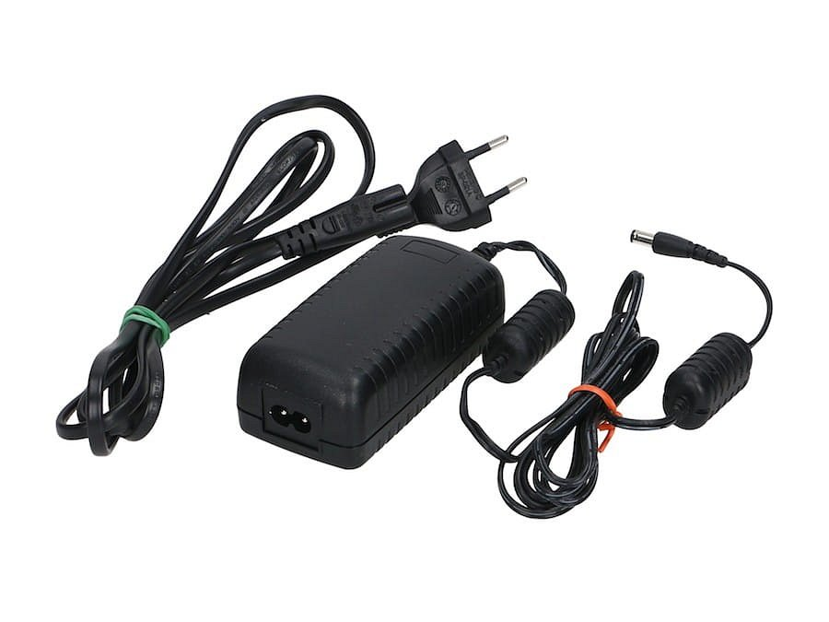
Producent oświetlenia ledowego AKB POLAND to firma, która nieprzerwanie od 2009 roku jest obecna na rynku. Posiada zatem ponad 10 letnie doświadczenie nie tylko w produkcji włączników, złącz, taś ledowych, sterowników, kasetonów i wielu innych elementów systemów oświetleniowych ale także wiedze niezbędną do tego by oferować swoim klientom fachową pomoc oraz doradztwo. Jednym z produktów, który znajduje się w szerokiej ofercie AKB POLAND jest wspomniany zasilacz impulsowy 12v 60w. Jest to produkt uniwersalny o wymiarach 29 x 49 x 114 milimetrów, który oferuje ochronę przeciwprzepięciową a także przeciwprzeciążeniową. Zasilacz posiada pasywną metoda chłodzenia, czyli bez wentylatora. Interesują Cie ledowe oświetlenie i jego elementu najwyższej jakości? To znajdziesz w sklepie internetowym producenta AKB POLAND.

